INFORME Nº 38-2025/GOB.REG.HVCA/GRRNyGA-SGRNyAP/NAGR
A : Ing. César Vila Acuña
Sub-Gerente de Recursos Naturales y Áreas Protegidas

  - ASUNTO : Opinión ante solicitud de información por MINAM respecto a Áreas de Conservación Ambiental (ACA) en Huancavelica
  - REF. : Solicitud de Dra. Martha Inés Aldana Durán, por encargo de MINAM
FECHA : Huancavelica, 29 de setiembre de 2025 _____________________________________________________

Mediante el presente me dirijo a usted para saludarlo cordialmente, con la finalidad de informarle lo siguiente:

Con fecha 17 de setiembre de 2025, la Abog. Martha Inés Aldana Durán, consultora del Ministerio del Ambiente (MINAM), solicitó vía correo electrónico información y documentos de gestión relacionados con Áreas de Conservación Ambiental (ACA) en la región Huancavelica.

La consultora precisó que dicha información ha sido requerida a la Gerencia Regional de Recursos Naturales y Gestión Ambiental mediante Oficio Múltiple N°00134-2025-MINAM/VMDERN/DGDB, emitido por la Dirección General de Diversidad Biológica del MINAM e ingresado bajo código de solicitud 2pghknxp4 con fecha 11 de setiembre de 2025.

En atención a ello, la suscrita procedió a realizar la búsqueda respectiva en los portales institucionales del Gobierno Regional de Huancavelica, SIAR-Huancavelica y páginas web de las municipalidades provinciales del departamento.

Como resultado, no se encontró información ni documentación que evidencie la existencia de Áreas de Conservación Ambiental (ACA) formalmente constituidas por los siete municipios provinciales de Huancavelica.

Conclusión
En el departamento de Huancavelica no se cuenta con Áreas de Conservación Ambiental (ACA) aprobadas oficialmente por ninguna municipalidad provincial, según la revisión efectuada en los portales institucionales consultados.

Recomendaciones
- Solicitar a cada municipalidad provincial y distrital la remisión formal de información, a través de constancia o copia de la ordenanza municipal, respecto a posibles Áreas de Conservación Ambiental creadas en su jurisdicción.
- Promover la formulación de propuestas de creación de Áreas de Conservación Ambiental en zonas prioritarias, tales como cabeceras de cuenca, microcuencas y bosques naturales de interés regional.

Es cuanto informo a su despacho, señor Subgerente, para los fines que estime pertinentes.

Atentamente,

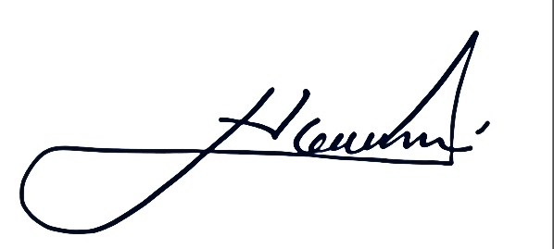

__________________________________________________
NINFA ANGELICA GUERREROS ROJAS
ING.IV DE LA SUB GERENCIA DE RECURSOS NATURALES Y AREAS PROTEGIDAS

Nuevo Reg. Documento:
Nuevo Reg. Expediente:

Captura de Pantalla: Solicitud de Referencia:
